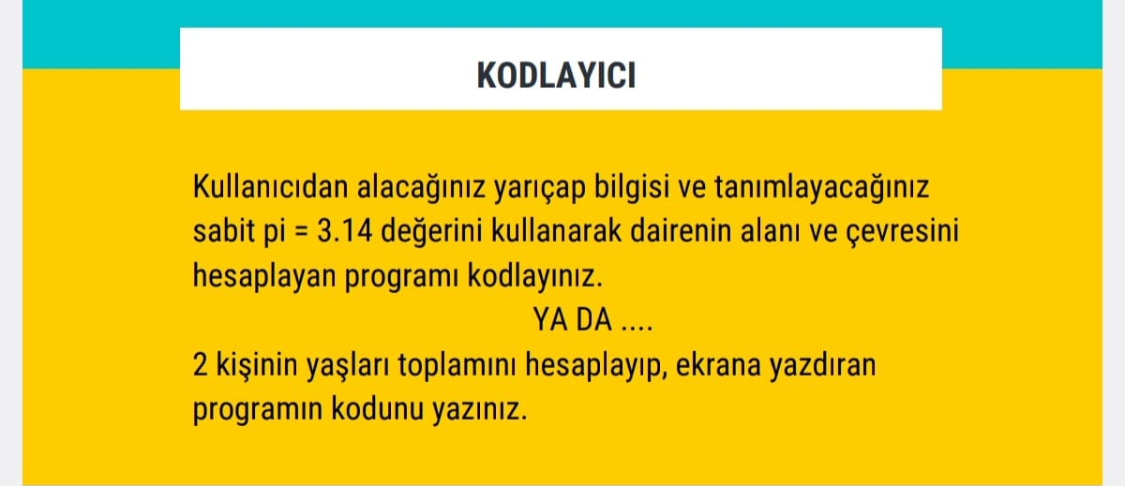

İnclude <iostream>

İnt main(12=t)

İnt main(7=e)

{

e+t= endl

return 0;

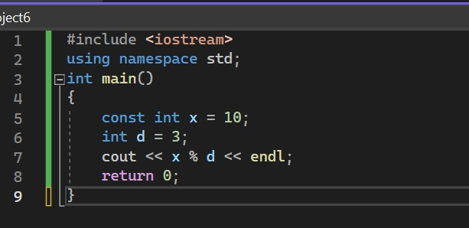cout<<10 % 3<<endl

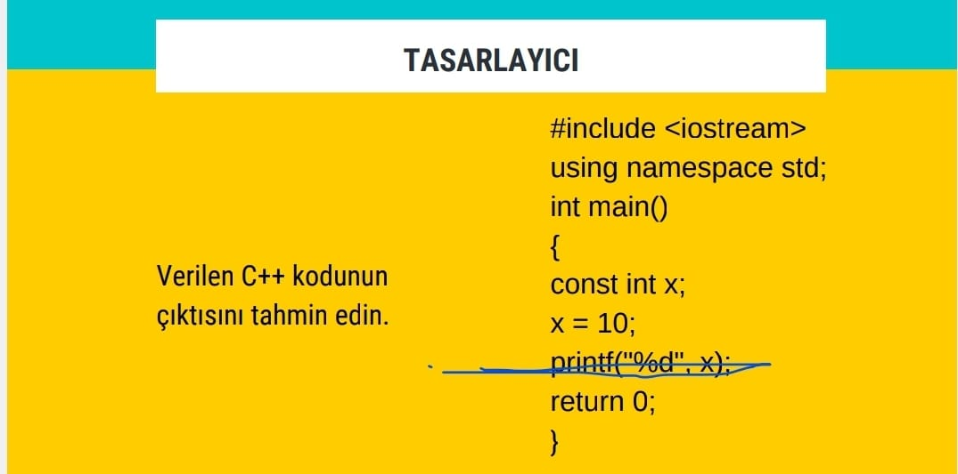

X =10

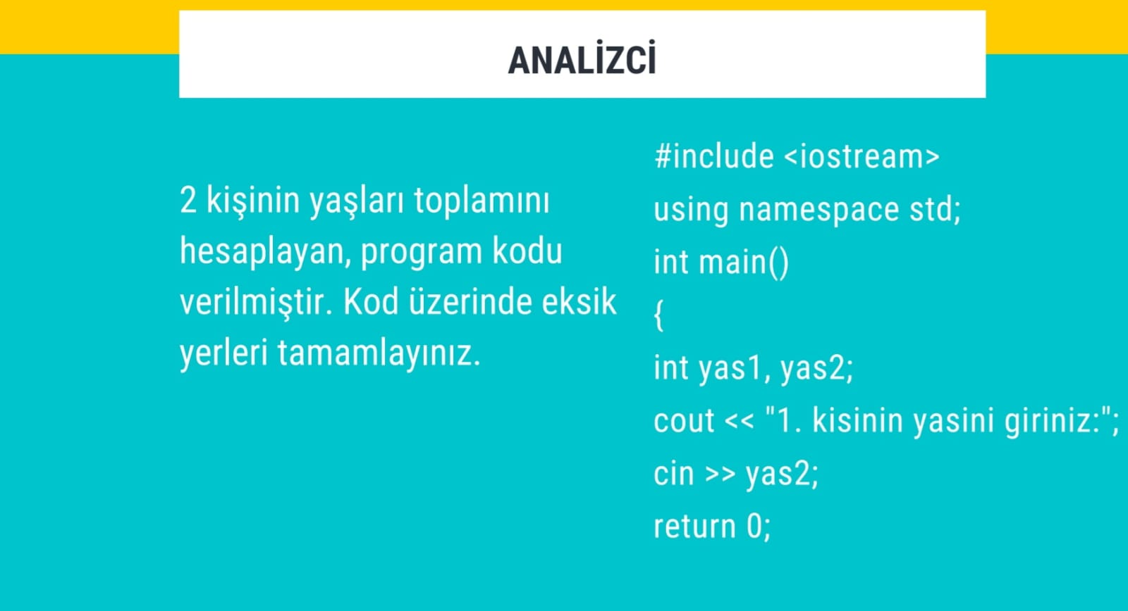

{int yas 1, yas 2;

cout <<”1.kisinin yasını giriniz”

cout<<”2.kisinin yasını giriniz”